

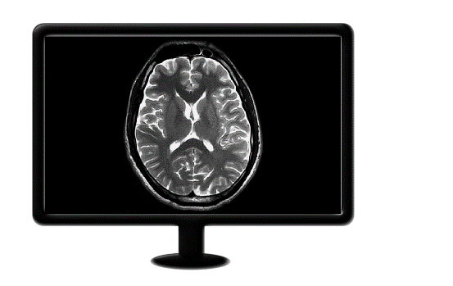

Decodificación de imagen DICOM.

Ingresa

imagen

DICOM.

**Usuario** Representación

Tratamiento de imagen.

gráfica.

Clasificación de regiones.

Segmentación de regiones.

Análisis de regiones.